Hvad der (måske) siden hændte…

Korttidshukommelse..? Snigende dementia..? Bjælkeskørhed..? Det er ikke småting, man som et ærværdigt gammelt hus skal stå model til lige for tiden. Bare fordi jeg ikke serverer den næste del af min historie på et sølvfad for ham flaben, som huserer i mine stuer for tiden. Og så overskriften - hvad skulle det "(måske)" gøre godt for..? Men sandheden er nu nok, at tiden efter Prehn var en modbydelig tid, og det værker stadig i mine knaster, når jeg tænker på det. Jeg har nok talt en smule nedladende om denne personage, men når jeg sammenligner med, hvad der fulgte efter, står perioden med birkeskriverne nærmest som en guldalder for mig. Så æret være hans minde - og hans salig signatur:
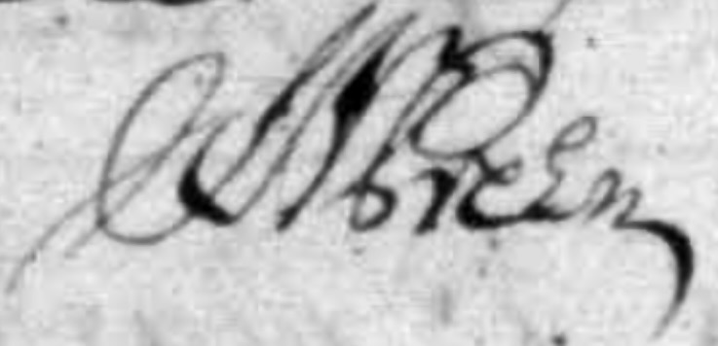

Jeg tror faktisk, at alle ulyksalighederne begyndte et stykke tid før mandens død i 1788. Allerede et par år før havde han jo skrevet testamente, så han vidste godt, hvad vej vinden blæste. Men der skete jo også andre ting ude i den store verden: Bondeoprør, revolutioner og jeg ved ikke hvad. Og langsomt bredte der sig en stemning i disse stuer af, at de gode tider var ovre. Allerede året efter testamentet (i anno 1787), mente den nye opkomling i Nysø gods, som havde overtaget godset kun to år før, at herren til Majorgården havde haft sin tid, så han valgte at splitte mine skønne længer op til husmandssteder. Og det skete vel at mærke, mens Prehn stadig var i live og derved kunne overvære hele massakren fra sit arbejdsværelse. Og for at det ikke skal være løgn, valgte han to indsiddere - jordløse daglejere af værste skuffe, til at udføre dette arbejde. Jeg fik et chok, da jeg hørte det. Se bare det papir, som jeg fik lejlighed til at læse over skulderen på den gode birkeskriver:
Niels Lunde Reiersen til Nysø og underliggende godser. Kongelig Majestæts Etatz Raad.
Gjør Vitterligt: At som ieg haver tilladt Indsidderen Niels Olesen fra Allersløv,
og Christen Sørensen*) fra Ambeck, at ind rette tvende Huespladser,
udi den saa kaldede Major Gaard i Allersløv, og dertil overlat de 5 Fag Huus
i den synder Ende af den >Østre Længde saavelsom< de 5 Fag som er
bygget i Øster, og Vester, og i den Synder Ende sammenføyet, med først
bemelte Længde, samt 4re Fag, af den vestre Udhuus Bygning, i den Syndre Ende,
hvilket de selv paa egen Bekostning, forsyner med Loft, Gulv, Døre, Vinduer, Skorstene,
og Skillerum m.m. saaledes at samme for Tvende Huusmænds Boepæle kand blive beqvem,
mod at bekomme til Hielp Materialer til, af de tvende Qvit Bygninger, paa bemelte Gaard,
ud til Haven efter, at deraf er taget, det fornødne til Reparation, ved de værelser
som Jordemoderen Madame Carstens i Gaarden er anviist, og hverken
reparation derunder samme Accordt, uden min Bekostning, og saa er pligtig at
fuldføre, samt de 2de Qvit Bygninger, selv nedbryde, og Aabningen som Huset
derved tilføyes, igjen paa Tag, og Fag, at istand sette, saaledes som det forsvarligt kand være…

*) Alle tilgængelige kilder tyder på, at Christen hed ”Svendsen” og ikke ”Sørensen” (denne renskrivers anmærkning).

Kort sagt - de to amatører fik lov at splitte mine smukke udbygninger ad, som de selv fandt det for godt, og bagefter sætte det sammen igen efter bedste beskub, så de kunne få tag over deres syndige hoveder. "De tvende Quit Bygninger", som han taler om, er midten af den sydlige og hele den vestlige længe. Dette skete allerede i maj måned, men jeg tror jeg vil lade det hvile lidt, mens jeg sunder mig en smule. For i fæstebrevet er jo også nævnt en dame, som kom til at spille en stor rolle i den følgende tid her på stedet.

Gjordemoderen
Hendes opdukken her på matriklen er en af de positive ting, som jeg kan takke Prehn Junior for. Hendes borgerlige navn var Karen Nielsdatter Knudsen, og hun var blevet enke samme forår, som Prehn skrev sit testamente. Hendes mand hed Henrich Carstensen og havde været skoleholder, kateket og sanger ude i Stenstrup på Jungshoved - og en meget agtet mand, har jeg ladet mig fortælle. Og da hun så stod alene med tre børn i alderen 7 - 13 år, mente herren til huset her også, at det kunne blive en gevinst for sognet, hvis man kunne give hende husly på fordelagtige vilkår. Så der blev ryddet et kammer i den østlige længe, og madammen flyttede ind…

Men velviljen over for denne dame havde også en dybere årsag, fandt jeg senere ud af. Familien i huset havde jo tætte forbindelser til pastor Grundtvig i Udby via sognedegnen sammesteds. Sønnike (Thord Thodberg Prehn) havde desuden stået fadder til hans søn Niels Christian Bang Grundtvig i Udby kirke i december 1777, og efterhånden som årene gik, fik jeg øjnene op for, hvad det var for en familie, det drejede sig om.

Da Niels Christians lillesøster Ulrika Eleonora blev bragt til verden året efter, var det Madam Carstens, som stod for forløsningen, men det viste sig hurtigt at pigen var svagelig. Så jordemoderen måtte blive på stedet et par dage, men det var forgæves. Pastoren måtte foretage en hjemmedåb, og fru Carstensen bar barnet ved den lejlighed, men den lille pige døde desværre to dage efter. Fem år efter var den gal igen - en ny Ulrika Eleonora blev bragt til verden, og denne gang blev jordemoderen på stedet i tre dage, hvorefter seancen gentog sig ved hendes hjemmedåb. Men denne gang overlevede pigebarnet, og taknemmeligheden var tilsyneladende mærkbar hos den gode pastor Grundtvig. Så da den yngste søn, som fik navnet Nicolaj Frideric Severin blev bragt til verden af Madam Carstensen i 1783 fortsatte hun det, som nu var blevet et ritual i Udby: Hun blev der to dage efter fødslen og bar ham til dåben. Jeg ved, at jordemoderen levede længe nok til at opleve, at N. F. S., som man nu kaldte ham, blev sognepræst i Præstø og Skibinge. Og selv har jeg jo fra mange sider senere hen hørt, hvad det egentlig var for en rebelsk pode, der på et tidspunkt lige var forbi med sin fader for at hilse på sin ”gudmor” og herren i huset her - hvis jeg ikke husker helt forkert…
Men for lige at gnide lidt frisk salt i såret stod kammerherre Raben til Beldringe og Leckende godser fadder til
N. F. S. Grundtvig, da denne blev fremstillet i Udby kirke en måned efter fødslen. Så endnu engang hørte jeg
Hr. Birkeskriveren bande over denne personage, som så skammeligt havde frarøvet ham hans livsdrøm…

Jeg skal gerne indrømme, at det var et noget andet klientel, som begyndte at dukke op på gårdspladsen, efter at der kom en jordemoder til stedet - og på væsentlig andre tidspunkter. Ofte var jeg vidne til ulykkelige fædre, som buldrede på døren i den østlige længe, fordi vandet var gået på deres gravide hustru. Og det skete selvfølgelig mest om natten, så der var et hus af den anden verden på den front i de følgende mange år. Men som jeg fortalte ovenfor, blev det de mindste af mine bekymringer…

Huusmændene
De to husmandsaspiranter dukkede som sagt op på stedet her med et mægtigt gåpåmod. Men de var nu ikke alene om opgaven viste det sig - og det trak nu et forsonende skær over projektet. Jeg havde forventet et par dagdrivere, men begge var gift og havde børn: Niels Olsen med Ane Larsdatter og datteren Karen på 11 år, og Christen (som jo faktisk viste sig at hedde Svendsen og havde en fortid som murer i Ambæk) var gift med Bodil Jørgensdatter og de havde døtrene Maren på 10 og Dorthe på 8 år. De tre små rollinger viste sig senere at skulle blive en stor del af livet på den gamle gård, idet de to af dem blev boende her på stedet til de døde over 80 år gamle. Og deres sønner og døtre bragte nu stor glæde og megen agtelse fra folk i landsbyen med sig - ret skal være ret…

Parrene gik til opgaven med krum hals. Lerklinede vægge blev banket ned, tagtømmer blev reddet så vidt muligt, bindingsværk skilt ad, men jeg husker faktisk ikke, hvor meget af stråtaget, der kunne genbruges. Men et herrens hus var det, og det støvede den sommer, så det var en ulykke. Niels havde sat sig på det sydøstlige hjørne, og det var det nemmeste at gå til, da de eksisterende bygninger bare skulle kortes af. Christens lod ude mod kirkevejen var et lidt større projekt, da der også skulle strækkes ny syld, og en del af huset måtte genopbygges fra bunden. Og så var der jo også lige jordemoderens bolig, som de også skulle istandsætte.

Men året efter døde Prehn jo, og så var det så heldigt, at der flyttede en tømrermester Hildebrandt ind i mine gamle stuer. Denne herre var måske vor Herres svar på de to herres bønner, og kvaliteten af det udførte arbejde hævedes tåleligt. Desværre var det mest lødige tømmer allerede gået til de tre boliger, så da tømrermesteren senere satte sig for at forlænge huset her med et par fag mod vest, var det med egestolper af gode dimensioner - men hvor var der dog mange blindhuller og udlusninger i det. Det ses tydeligt på nordsiden den dag i dag…

Godsejeren
Niels Lunde Reiersen bagte vist andre rævekager ude på Nysø. En større udskiftning af landsbyen lå jo og lurede i horisonten, og Ikke alene skulle mine smukke bygninger lade livet under denne proces. Mine fine omliggende jorder skulle også splittes for alle verdenshjørner til nabogårdene - for ikke at nævne til den ny landevej mod Møn. Så fra at have ligget tilpas afsondret og fredeligt i et hjørne af byen, fik jeg nu al den nymodens trafik med firspand, og jeg ved ikke hvad, klos op ad stuehuset…

Efter at birkedommer Bruun havde forladt residensen på Allerslevgården, var der kommet en ny tilflytter på stedet fra nabobyen Mern. Men det var nu mest hans enbårne søn med navn Laus (eller Lars) Jørgensen, som man skal bide mærke i. Han fik efterhånden arbejdet sig frem i byen, og i det ulyksalige år, hvor mine bygninger blev splittet ad, smykkede han sig med titlen bondefoged. Kort sagt, her var en mand, der var på vej frem, og her på Majorgården sad en gammel, sur mand og plejede sin forbitrelse. Jeg fik faktisk nedgroede knaster af at lytte til alt hans brok. Det sidste søm til ligkisten var, da vores daværende skizofrene konge ophævede stavnsbåndet, et kvart år før Prehn drog sit sidste suk.

Landinspecteurene
En anden følge af disse jordreformer var jo, at mange af Allerslevs bøndergårde skulle skilles ad og genopføres langt pokker i vold væk fra landsbyen. Og derfor kunne jeg overvære, at en vis herre landinspecteur Ritz vandrede rundt på mine arealer med sine kæder, signalstokke og vinkelkors. Men junior her på stedet: Birkeskriver og kammerherre Prehn fra Vordingborg havde nu også haft en finger med i spillet, da han havde foranlediget, at vi også kunne få en landinspecteur Grønvold her til byen. Og en sådan herre skulle jo helst bo lidt standsmæssigt. Og tilfældigvis havde Prehn allerede i 1793 frikøbt Allerslevgården af Nysø, samt tilkøbt et passende jordstykke af naboen, selvejerbonden Rasmus Bang. Og også sådan rent tilfældigt blev disse videresolgt til Adam Levin Grønvold året efter. Bondefogeden stod nu uden tag over hovedet, men det var der råd for:
I 1795 dukkede der pludselig en ny nabogård op mod øst på mine gamle jorder, og den blev i al tid fremover kaldt "Lausgård" efter sin første indvåner Laus Jørgensen. At det så senere blev til "Lovgård" (ligesom mit tidlige navn blev forvansket til "Majorgård"), er jo bare endnu et tegn på sædernes forfald. For mig havde det den pudsige effekt, at alle siden hen mente, at der havde boet en major her på stedet. Med tanke på Hildebrandts klamphuggeri mod nord har de sikkert ment klodsmajor…

10.500 kvadratalen var de sørgelige rester, som blev tilbage til Majorgårdens bygninger, da støvet havde lagt sig. Niels Olsen fik adgang til lidt over 2.000, Christen Svendsen ca. det samme, og deres smågrunde lå desuden filtret ind i hinanden. Jordemoderen måtte nøjes med ca. 1.800, mens jeg selv slap nådigst med lige under 4.700 kvadratalen. Samlet set sølle 3/4 tønde land - det var, hvad der kunne blive til beboerne af den stolte gårds så fordums prægtige besiddelser…

Jordfæsterne
Niels Olsen følte også med tiden, at grundstørrelsen strammede lidt vel rigeligt i forhold til hans evner og ambitioner, så han lagde ved århundredeskiftet billet ind og fik fæste på et kvartlod beliggende bagved Birkedommerens gamle gård.
I slutningen af det gode århundrede flyttede der så endnu en husmand ind på stedet her efter tømrermesteren. Hans navn var Rasmus Jacobsen, og han viste sig med tiden at være en driftig herre med flair for at skaffe sig både de rette forbindelser og den nødvendige faste ejendom. Et af de mere sublime var, da han i oktober 1793 giftede sig i Vordingborg kirke med ovennævnte selvejerbondes datter Johanne, hvilket den gamle vist ikke var helt tilfreds med. Parret slog sig ned ved Hulemose Mølle i Nyråd, hvor de fik et par skønne pigebørn sammen. Johanne blev desværre ikke ret gammel. Hun døde februar 1798 i en alder af kun 28 år og blev begravet ovre på kirkegården. Men Rasmus var vims ved havelågen og giftede sig igen bare fire måneder efter med en tidligere tjenestepige på Banggården ved navn Ane Clausdatter. Og denne alliance betød, at parret allerede en måned efter kunne flytte ind i disse stuer. Rasmus Bang var død året før, og sønnen Christen Bang havde overtaget bedriften. Jeg var ikke den eneste, der fornemmede en vis trækken i trådene oppefra for at få tømrer Hildebrandt til at forlade etablissementet her, så Christens niecer kunne få et ordentligt sted at bo fremover og opvokse i nærheden af familien i Allerslev.
Og Guds fred være med det – de var så hjertelig velkomne…

Rasmus Jacobsen levede en tid som "jordløs huusmand og tømmermand". Ja, det skal jeg love for, da 4.700 kv.alen jo ikke var alverden at spille ud med, men han overtog altså også den tidligere indvåners geschæft som tømrer. Og i den egenskab forlængede han efter nogle år huset her med yderligere fem fag mod vest. Men han fik med tiden arbejdet sig op, så da Niels Olsen døde, kunne han overtage både dennes fæste her på Majorgården og fire år senere også fæstet på kvartloddet oppe ved Birkedommergården. Som han så senere lejede ud til Niels Olsens datter og hendes tilkommende mand Hans Rasmussen – der begge blev boende på stedet, til de døde i en høj alder…

I øvrigt var der en tendens til, at folkene her på matriklen trivedes vel i hinandens selskab. Og at de så vidt muligt prøvede at holde fast på fæstekontrakterne med Oremandsgård – ved at gifte sig lidt ind på kryds og tværs af gårdspladsen så at sige. Lidt uskyldigt indavl ville man nok kalde det i dag, men hvorfor gå over åen efter vand..? Men måske var det bare min smukke facade, som fik dem til at blive boende…
Smedene
Jeg beklagede tidligere mig over den nye vej, men intet er jo så skidt, at det ikke er godt for noget. Efter Rasmus Jacobsens død viste det sig nu, at hans datter Johanne Rasmusdatter var en af dem, der gik over åen efter en mand. Nærmere betegnet Risby Å for hun måtte helt til Snesere, for at finde sig en ægtemage, så hun kunne blive på stedet. Men måske var det snarere smeden Lars Larsen, som fandt hende. Og han var tillige sin egen lykkes smed, for han kunne sagtens se mulighederne i både en fertil kvinde og et husmandssted, der lå lige ud til en befærdet vej – og tilmed den første beboelse man mødte, når man kom sydfra. Heste og vogne i kombination med elendige veje gav fine forretningsmuligheder for en smed, og dem var han mand for at udnytte. I starten handlede han også med kartofler og frugt, men da der et stykke tid efter flyttede en hjulmager (Fredrich Zuschlag) ind i jordemoderboligen, ja så gik der småindustri i det. Pludselig blev min gårdsplads fyldt med alskens pik og pak, mens reparationerne foregik, og stuerne her begyndte desuden at summe af det liv, som kommer via en større børneflok. Otte dejlige unger blev det til på en snes år, og smedens biks voksede i takt med fruens livvidde, så han i samme periode fik opsparet tilstrækkelig kapital til at bygge sig en særskilt smedje helt ude ved vejen…

Fidusen ved at have en smedje på dette sted viste sig at være så gangbar, at der efter smed Larsens død var endnu to smede, som havde deres udkomne her på matriklen. En Ole Nielsen og en Ole Jensen. Men nu begynder det hele at stå lidt mere tåget for mig, for der var en rokering frem og tilbage mellem de enkelte husmandsfæster i den periode. Enkefru Larsen skulle jo have lov at blive boende til hun døde, og det skulle enkefru Zuschlag altså også have lov til, da deres mænd havde tegnet en enkefæstekontrakt med godset. Og så måtte de kommende smedeaspiranter pænt vente, til der blev båret kister ud af stuerne i den nordlige og østlige længe på Majorgården…

Så, nu gider jeg altså ikke vride flere kundskaber ud af mit gamle kerneved. Og godt det samme, for det nittende århundrede var et syndigt rod med nedrivninger, ombygninger, ommatrikuleringer og et Herrens rend af beboere, som man aldrig nåede at få et fornuftigt forhold til, inden de var forduftet igen. Husets nuværende ejer påstår, at han har tjek på denne del af historien, men han påstår jo så meget. Jeg tvivler, men ham om det. Nu har jeg gjort mit, og er der nogle situationer, hvor erindringen har spillet mig et puds, må I have mig undskyldt. Trende sekler er immervæk en sjat år at holde styr på for en skrøbelig ældre dame som mig…

Post Scriptum
Ja, tak for ordet. Selv om det holdt hårdt at afbryde ”damen”. Men jeg vil lige supplere med en oversigt over de tidligere dokumenter, som ligger til grund for denne fortælling:
- Noget gammelt l… De første spæde forsøg på at tolke fortiden
- Mejer Gaarden En forklaring på husets navn og historien bag
- Den rygende pistol Den videre forskning og de nagelfaste beviser
- Efter Oremandsgård Hvad der siden hændte efter fæstevæsnet
- Marken blev mejet – men høsten fejlede… En dybere afklaring af Prehn og hans aktiver
- De gamle i gårde Allerslev under udskiftningen (ikke færdiggjort)

Og så er der dukket et par småartikler op i et fagblad for bindingsværk og stråtage:
- Bevar mig vel Lidelser og mirakler bag husets istandsættelse
- Et hus med sjæl Et dyk ned i husets historie
- Anno Domini 1777
Samt (endelig ikke at forglemme) ”den ældre dames” episke udgydelser i disse værker:
- Hvad huset mener at kunne huske fra 1700-tallets Alverslev
- Hvad der (måske) siden hændte efter århundredeskiftet i Allerslev

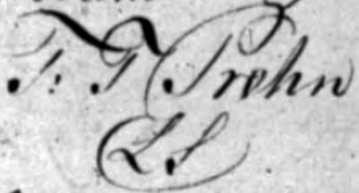
Således udført og behørigt attesteret af den person, som også i den grad havde en finger med i spillet: Sønnen Thord Thodberg Prehn, hvis fiflerier trods alt bevarede Majorgårdens ry op igennem tiderne…

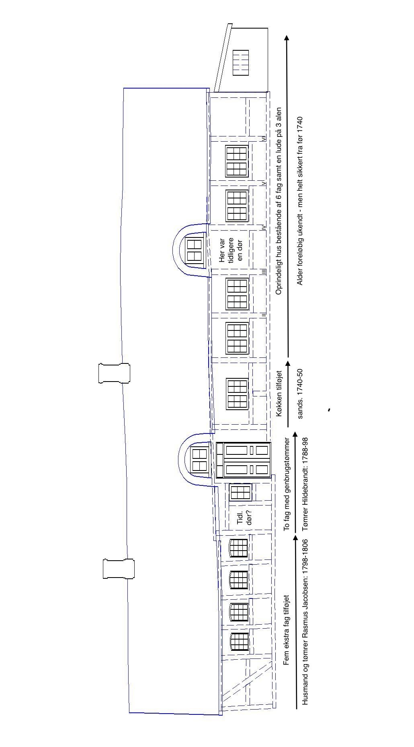
Selvom mit gamle hus synes, det har en fremragende hukommelse, har det nu alligevel været nødvendigt at stramme op på visse vidtløftigheder fra ”den ældre dames” side. Og det er sket blandt andet via dette kildemateriale:

- AO - Arkivalier online (rigsarkivet):
Folketællinger 1787 – 1801 – 1834 – 1840 – 1845 – 1850 – 1855 – 1860 – 1870 – 1880 – 1890
https://arkivalieronline.rigsarkivet.dk/da/rif/rif-collection/7

Kirkebøger fra Allerslev: 1645 – 1814 (Enesteministerialbøger)
1814 – 1892 (Kontraministerialbøger)
https://arkivalieronline.rigsarkivet.dk/da/geo/geo-collection/5

Oeders Efterretninger 1771 (Uofficiel folketælling for det østlige Danmark)
https://arkivalieronline.rigsarkivet.dk/da/billedviser?epid=22716466#476830,85359868

Godsets jordebøger 1796 – 1888 (Oremandsgård)
https://arkivalieronline.rigsarkivet.dk/da/billedviser?bsid=328912#328912,66175362

Fæsteprotokoller 1761 – 1839 (Jungshoved)
https://arkivalieronline.rigsarkivet.dk/da/billedviser?epid=21026065#329271,66234559

Godsets lægdsruller 1760 – 1780 (Jungshoved)
https://arkivalieronline.rigsarkivet.dk/da/billedviser?epid=21025689#328603,66144494

Brandtaksationsprotokol 1806
https://arkivalieronline.rigsarkivet.dk/da/billedviser?bsid=186372#186372,31570100

Realregistre, skøde- og panteprotokoller
https://arkivalieronline.rigsarkivet.dk/da/geo/geo-collection/9

Danske Kancelli (Navnekartotek over embedsudnævnelser samt testamenter)
https://arkivalieronline.rigsarkivet.dk/da/geo/geo-collection/9
https://arkivalieronline.rigsarkivet.dk/da/billedviser?epid=17142388#213310,40428732

- Indtastede skifteprotokoller 1761 - 1834 Nysø, Jungshoved og Oremandsgård godser
http://www.datalyse.dk/carlhemmingsen/aner/skifter_jungshoved_gods.htm

- DDM - Dansk Demografisk Database
Nygårds sedler Skrevet af en ildsjæl, som satte sig for at tolke div. gamle tekster
https://ddd.dda.dk/nygaard/sogeside.asp
- Wibergs præstehistorie (digitaliseret)
Skrevet af en større ildsjæl, som satte sig for at katalogisere hele Danmarks præstestand
https://wiberg-net.dk/47-Alleslev.htm

- Danske Slægtsforskere (Kræver oprettelse som bruger)
https://slaegt.dk

- Danish Family Search (Kræver oprettelse som bruger)
https://www.danishfamilysearch.dk/user/

- Historiske kort på nettet https://historiskekort.dk

- Danmark set fra luften https://www.kb.dk/danmarksetfraluften/#zoom=8&lat=55.34&lng=9.89

Det var vist de væsentligste. Men en almindelig søgning via Google har ind imellem bragt de forunderligste resultater frem. Specielt fra lokale forskere, som har nørdet med de samme emner…

